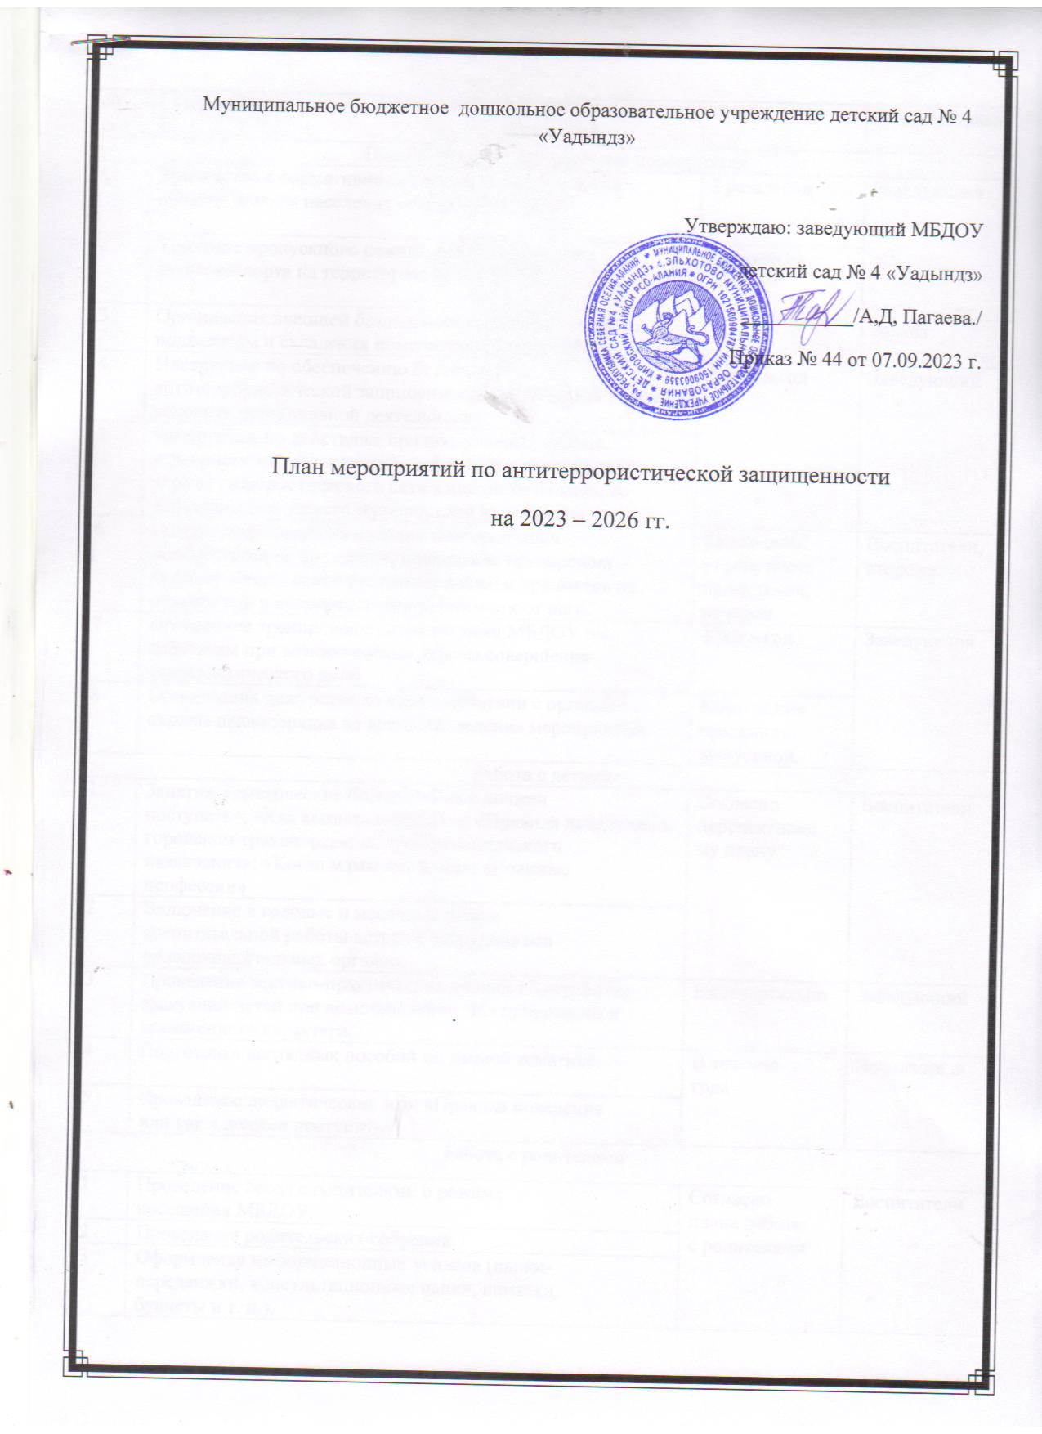

№ п/п |  | Мероприятия | Сроки | Ответственные
Первоочередные, неотложные мероприятия
1 | Знакомство с нормативно-правовыми документами в  области защиты населения от угроз нападения. |  | 2 раза в год | Заведующий
2 | Усиление пропускного режима допуска граждан и  автотранспорта на территорию МБДОУ. |  | Постоянно
3 | Организация внешней безопасности (наличие замков на подвальном и складских помещениях, воротах и т.д.) |  |  | Завхоз
4 | Инструктаж по обеспечению безопасности,  антитеррористической защищенности сотрудников и детей в условиях повседневной деятельности. |  | 2 раза в год | Заведующий
5 | Инструктаж по действиям при поступлении угрозы террористического акта по телефону, при поступлении угрозы террористического акта в письменном виде, по  действиям при захвате террористами заложников.
6 | Осмотр территории на наличии посторонних и  подозрительных предметов, проведение проверок на предмет обнаружения бесхозных вещей и предметов на объекте или в непосредственной близости от него. |  | Ежедневно:  утром, перед  прогулками,  вечером | Воспитатели,  сторожа.
7 | Проведение тренировок с сотрудниками МБДОУ по действиям при возникновении угрозы совершения террористического акта. |  | 1 раз в год | Заведующий
8 | Организация дежурства во взаимодействии с органами охраны правопорядка на время проведения мероприятий. |  | Новогодние  праздники,  выпускной.
Работа с детьми
1 | Занятия, тематические беседы: «Как я должен  поступать»; «Как вызвать полицию»; «Правила поведения в  городском транспорте»; «Служба специального  назначения»; «Когда мамы нет дома»; «Военные  профессии» |  | Согласно  перспективно  му плану | Воспитатели
2 | Включение в годовые и месячные планы  воспитательной работы встреч с сотрудниками  правоохранительных органов.
3 | Проведение тактико-практических учений по отработке  эвакуаций детей при возникновении ЧС: природного и  техногенного характера. |  | Ежеквартально | Заведующий
4 | Подготовка наглядных пособий по данной тематике. |  | В течение  года | Воспитатели
5 | Проведение дидактических игр: «Правила поведения  или как я должен поступить»
Работа с родителями
1 | Проведение бесед с родителями о режиме  посещения МБДОУ. |  | Согласно  плана работы  с родителями | Воспитатели
2 | Проведение родительских собраний.
3 | Оформление информационных уголков (папки-  передвижки, консультационные папки, памятки,  буклеты и т. п.).

